Муниципальное казенное общеобразовательное учреждение
«Элисенваарская средняя общеобразовательная школа»
(МКОУ «Элисенваарская СОШ»)
186720 Республика Карелия, Лахденпохский р-н, п. Элисенваара, ул. Школьная, д.7,
тел/факс (814)50 33-651, elis-ch-37@yandex.ru

КАРТА ДИСТАНЦИОННОГО ЗАНЯТИЯ
Дата: 07.10.2020 г.
Класс: 6
Предмет: биология
Учитель: Бусел Юлия Викторовна
Адрес обратной связи: yuliyabusel@mail.ru, либо вк ( не в группу, а в личные сообщения)
1. Инструкция для учащегося: 1)изучить теоритический материал урока (читаем параграф &8,9 )
2) выполнить задание в конспекте
Тема : Видеоизменения листьев
Читаем параграф 8, рекомендую посмотреть фильм « Растения хищники» (5 мин) ,перейдяя по сссылке http://youtube.com/watch?v=OsoEPReNubk
Тема: Строение стебля
Стебель – осевая часть побега растения на котором развиваются листья , цветки, плоды .
Главные функции стебля: проведение питательных веществ
Выделяют 2 основных типа стеблей: травянистые стебли ( существуют один сезон ; это молодые побеги древесных пород и гибкие стебли трав) и древесные стебли ( стебли деревьев и кустарников)
По направлению роста стебли делят на : читаем параграф 9 стр 46 – 47 и подписываем названия каждого стебля ( не нужно перерисовывать , просто в тетради ставите цифру и указываете название стебля)
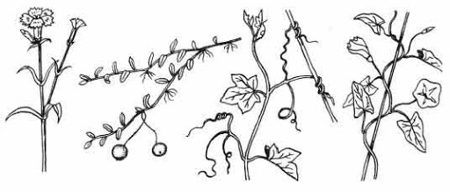
1 2 3 4
Тема: Внутреннее строение стебля
Если разрезать стебель поперек, мы увидим что он состоит из нескольких слоев : 1 внутренний – это сердцевина,/ 2 затем наслаивается древесина, которая пронизана проводящими путями – сосудами, и серцевидными лучами , /3 затем слой камбия , /4 луб , пронизанный ситовидными трубками / 5пробковый слой и кожица . рис 37 стр 48
Читаем параграф 9 стр 47- 50 и заполняем таблицу
Слои и элементы стебля | Тип ткани, особенности строения клеток | Выполняемые функции
Кожица | Покровная ткань | Защита от излишнего испарения, различных повреждений
Пробка | Покровная ткань, состоит из мертвых клеток, заполненных воздухом
Луб | … | ….
Камбий | … | …
Древесина | … | …
Сердцевина | … | …
Сердцевидные лучи | … | …
Чечевички | … | …

